Učitelj: Marko Fink | Šola: OŠ Spodnja Idrija | Predmet: ŠPO | Razred: 4. r | Datum: 23. 1. 2019
UČNI/TEMATSKI SKLOP: smučanje |  |  |  | Število ur: 20
USKLAJEVANJE KRITERIJEV/ MERIL ZA VREDNOTENJE IZDELKOV UČENCEV (MODERIRANJE)
UČNI NAČRT | OBLIKOVANO/NAČRTOVANO SKUPAJ Z UČENCI |  |  | VREDNOTENJE  (namenjeno usklajevanju)
Učni cilji:  1. Razvijajo koordinacije nog in rok pri smučanju, ravnotežje pri vijuganju in zaustavljanju, moč nog, zaznavanje ritma v gibanju  2. Varno smučajo  3. Upoštevajo FIS pravila  (obnašanja in načela varnosti)  4. Razumejo pomen varovanja naravne in kulturne dediščine  5. Oblikujejo vztrajnost, samozavest, strpnost, medsebojno sodelovanje in pomoč, …  Standardi znanja /učni dosežki:  Učenec vijuga v širšem oz. ožjem hodniku in pri tem nadzoruje hitrost vožnje. Uporablja smučarske naprave.  Upošteva pravila varnosti na smučišču.. Pozna nevarnosti na smučišču in primerno opremo za zimske športe. | Nameni učenja (znajo, upoštevajo, uporabljajo,…):  Kaj se učim?  1. Varno smučati:  - Vstopiti in izstopiti z žičnice  - Varno smučati po modri (rdeči) progi.  - zavijati med vraticami  - držati smučarske palice  - varno ustaviti  - če padem, se znam pobrati  2. Izbrati primerne proge, hitrost, tehniko  3. Upoštevati FIS pravila  4. Pospraviti odpadke za sabo, 'nisem glasen'  5. Znati voziti v vrsti (se ne prerivam, počakam, ne prehitevam),  5a. Sam/a poskrbim za sebe (prinesem in si namestim svojo opremo, grem po hrano …)  Kriteriji uspešnosti:  Uspešen sem, ko …  -sam/a grem na sedežnico, (pogledam nazaj ko grem na žičnico, palice v eno roko, zaprem in pravočasno odprem zapiralo, varno izstopim)  - pravilno držim smučarke palice  - kolena naprej in pokrčena  - gibam se gor-dol  - sam/a si zapnem sm. čevlje in smuči  - sam/a nosim svoje smuči  - po smučanju pospravim opremo  - znam zavoj s klinastim odrivom z vbodom palice, osnovno vijuganje  - vzporedno postavim smuči ob vhodu v zavoj  - znam smučati na terenu s srednjo naklonino (modra /rdeča proga)  - v vrsti se ne prerivam, ne prehitevam, počakam smučarja pred sabo  - pospravim odpadke za sabo, nisem glasen | Učne dejavnosti, metode:  - Aktivacijska vprašanja: Kaj potrebujemo za smučanje, kaj pomeni da smučamo varno, kdo te lahko nauči smučati?  - Uvodno motivacijsko predavanje policistov v šoli (teorija) in na smučišču med smučanjem o izkušnjah pri delu na smučišču (varnost, nevarnosti, FIS pravila)  - ugotavljanje predznanja pregled znanja smučanja (anketa staršev pred začetkom šole in praktični preizkus znanja na začetku  - delo v vrsti: oblikovanje kriterijev uspešnosti s pomočjo vprašanj o ključnih elementih tehnike zavoja  - delo v skupinah ('pojejo': »vbod, gor, zavoj«)  - delo v parih – vrstniška PI glede na dogovorjene kriterije: drža palice, vožnja drug za drugim-prilagajanje hitrosti, vzdrževanje smeri  - individualni pogovori učitelja z učenci na žičnici o varnosti, o tehniki, o sodelovanju v skupini  - pogovor med počitkom: zakaj je znanje smučanja potrebno, kaj že vemo o smučanju, kaj je pomembno za varno smučanje, kaj potrebujemo za smučanje, kdo te lahko nauči smučati, kaj pomeni, da smučamo varno  -zapis vsaj treh dokazov: kako veš, da si smučar/smučarka. | Učenčevi izdelki oz. dokazi, ki izhajajo iz pogovorov ali opazovanj pri pouku:  - Zbiranje dokazov o znanju smučanja: tekmovanje oz. vožnja po smučarski progi  Dopolnimo plakat – kaj bi sedaj dodali ali drugače zapisali na plakatu?  Dokaz 1:  - Smučarska oprema, varna uporaba naprav  Dokaz 2:  - predstavitev teorije smučanja z ugotavljanjem predznanja (foto, plakat) – učenci sami izdelajo plakat v obliki miselnega vzorca  Dokaz 3:  - pravilen prijem palice »učenec uči učenca«  Dokaz 4:  - varno in brez napak presmučam tekmovalno progo  Dokaz 5:  - znam sama oditi po hrano  Dokaz 6:  - ker me to veseli!!!  - domača naloga »Kako vem, da znam smučati?« Napiši vsaj tri dokaze, da si smučar/ka, naučil/a sem se…  Dokaz 7:  - vprašanje učenke, če lahko napiše več kot 3 dokaze  Dokaz 8:  - pisni odgovori, komentarji učencev:  - sem gledala /popravila očeta, kako ima postavljene smučke  - sem tekmovala z očetom in sem bila prej na cilju  - zahvala učitelju smučanja  - 50% več prijav za smučanje na zimskem športnem dnevu | Vrednotenje izdelka:  Izjemen  Nad pričakovanji  V skladu s pričakovanji  Nekaterih  standardov znanja  (še) ne dosega  Utemeljitev:
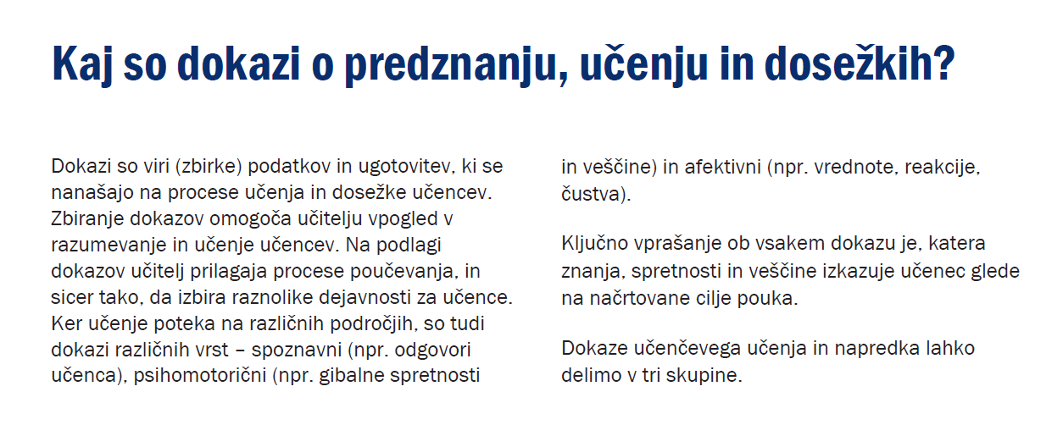
Preizkus znanja NE spada med dokaze, ki jih vrednotimo na usklajevanju.

Doseganje ravni znanja (Izjemen, Nad pričakovanji, …) niso poimenovane z izrazi za šolske ocene, ker izdelke/dokaze vrednotimo le z OPISI.
Pri opisih poudarimo, kaj je učenec že dosegel in nakažemo možnost napredka – kaj in kako lahko svoje delo še izboljša.

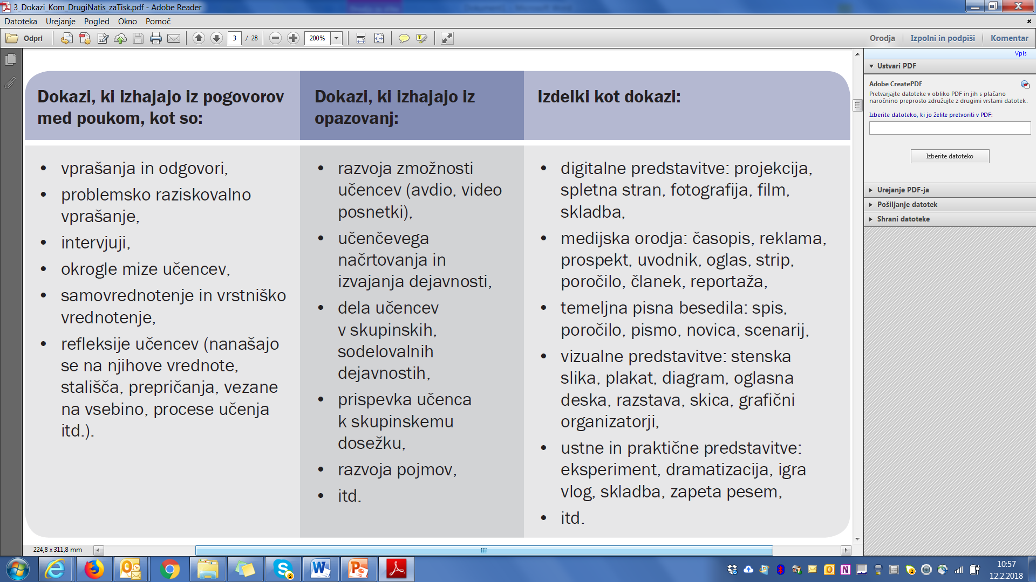
Vir: Holcar Brunauer idr. (2016). Formativno spremljanje v podporo učenju. Ljubljana: ZRSŠ ZRSŠ.

